INDICAÇÃO Nº 804/2021

Indica ao Poder Executivo Municipal que efetue serviços de troca de lâmpadas queimadas e refletores na quadra localizada na Rua João Benedito de Oliveira com a Rua Acre, no bairro Parque Residencial Furlan.

Excelentíssimo Senhor Prefeito Municipal,

Nos termos do Art. 108 do Regimento Interno desta Casa de Leis, dirijo-me a Vossa Excelência para sugerir que, por intermédio do Setor competente, seja executado serviço de troca de lâmpadas queimadas e refletores na quadra localizada na Rua João Benedito de Oliveira com a Rua Acre, no bairro Parque Residencial Furlan, neste município.

Justificativa:

Fomos procurados por munícipes, solicitando essa providencia, pois segundo eles o referido local está escuro, causando transtorno e insegurança.

Plenário “Dr. Tancredo Neves”, em 18 de Fevereiro de 2021.

VALMIR ALCÂNTARA DE OLIVEIRA
“Careca do Esporte”
-Vereador-

INDICAÇÃO Nº 804/2021 - PÁGINA 02

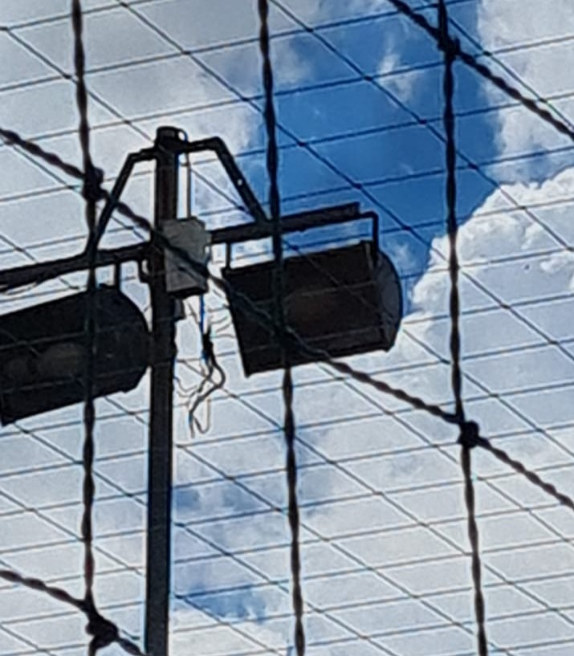

Plenário “Dr. Tancredo Neves”, em 18 de Fevereiro de 2021.

VALMIR ALCÂNTARA DE OLIVEIRA
“Careca do Esporte”
-Vereador-

